Association Loi 1901

Agenda Activités

Rendez-vous …
Le Samedi 28 janvier 2006
A 20h30 précises au local

Conférence … Conférence … Conférence … Conférence … Conférence … Conférence … Conférence … Conférence … Conférence

LE B’NAI B’RITH 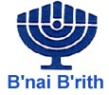 de France

Par son Président, Marc LUMBROSO

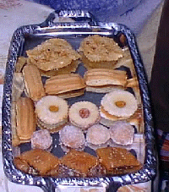



B’NAI B’RITH signifie « fils de l’alliance » …
C'est ainsi que l’on surnomme tout garçon juif, huit jours après sa naissance par l'acte de circoncision, symbole religieux de l'Alliance de D.ieu avec ABRAHAM.
C'est aussi ce nom que ses fondateurs choisissent de donner à l'association internationale qui voit le jour à NEW YORK en 1843 :
Le B'NAI B'RITH est la plus ancienne des organisations juives du monde et fête cette année ses 163 ans. Ses objectifs se résument à sa devise: BIENFAISANCE, AMOUR FRATERNEL, HARMONIE et déterminent ses secteurs d'activité.
Sa finalité est de mettre son organisation et ses actions au service de la défense du judaïsme et des actions humanitaires.
Le B’NAI BRITH siège à l’ONU, l’UNESCO et au Conseil de l’Europe. Le B’NAI BRITH France est également membre du CRIF.

Marc LUMBROSO a été élu Président du B’NAI B’RITH de France le 26 juin 2005 à l’Assemblée Générale de Strasbourg.

Pour en savoir plus :

http://www.bnaibrith-france.org/

N’oubliez pas d’apporter gâteaux, boissons, et autres douceurs …

PROCHAINEMENT …
RESERVEZ VOS SOIREES

Date à réserver
(conférence)

Date à réserver
(conférence)

Attention, date modifiée :

Assemblée Générale
du Cercle.
Présence indispensable !

Le 11 février
2006

Le 25 février
2005

Le 11 mars
2006
A bientôt ……………. Cordial Shalom

Cordial Shalom …

